Практико-ориентированное домашнее задание № 2
Из любых материалов сделайте сувениры в готическом стиле. Например: розу (окно главного фасада собора), амулет «ловец снов».

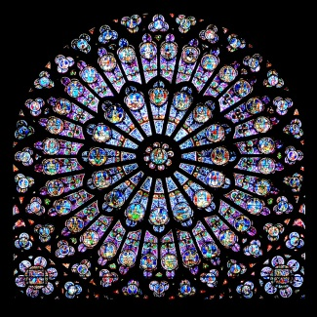 | 